TÍTULO [TIMES, 14, CENTRALIZADO]
TITLE IN ENGLISH [TIMES, 14, CENTRALIZADO]
TÍTULO EN ESPAÑOL [TIMES, 14, CENTRALIZADO]

Nome do(a) Auto(a)r
Instituição do(a) Autor(a)

PALAVRAS-CHAVE: palavra-chave 1; palavra-chave 2; palavra-chave 3. [Times, 12, itálico e justificado]

INTRODUÇÃO [TIMES, 12, CAIXA ALTA, ESQUERDA]
Orientações específicas para a elaboração do resumo. A revisão gramatical, de forma e conteúdo é de responsabilidade única e exclusiva dos(das) autor(as) do material enviado para a análise. O comitê organizador não se responsabiliza em fazer correções e adequações nos resumos enviados. O texto tem um limite de 3.000 a 5.000 caracteres, contando os espaços, incluindo todos os elementos textuais requeridos para esse formato. Não se deve utilizar negrito para nenhuma forma de destaque ao longo do texto (nem nos subtítulos). Não numerar os subtítulos e nem paginar o resumo.
Podem ser usadas figuras e gráficos para ilustrar o conteúdo. Cabe ressaltar que a citação no texto sempre deve preceder as figuras e gráficos. Estes elementos devem estar centralizados na página, sua identificação na parte superior e a indicação da fonte consultada (elemento obrigatório, mesmo que seja produção do próprio autor), legenda, notas e outras informações necessárias à sua compreensão (se houver), na parte inferior (alinhados à borda esquerda da figura e gráfico, limitados pela borda direita da mesma), como mostram a Figura 1 e o Gráfico 1.

Figura 1 – Fotografia da pista de atletismo do Centro de Educação Física e Desportos da Ufes.
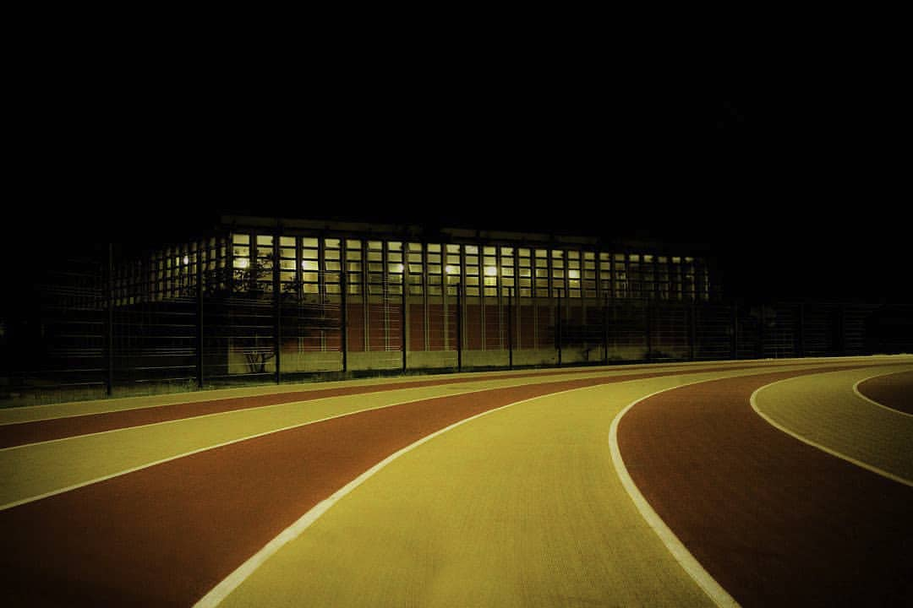
Fonte: Schneider (2018).

Gráfico 1 – Nível de sedentarismo da população moradora da Ilha de Vitória.
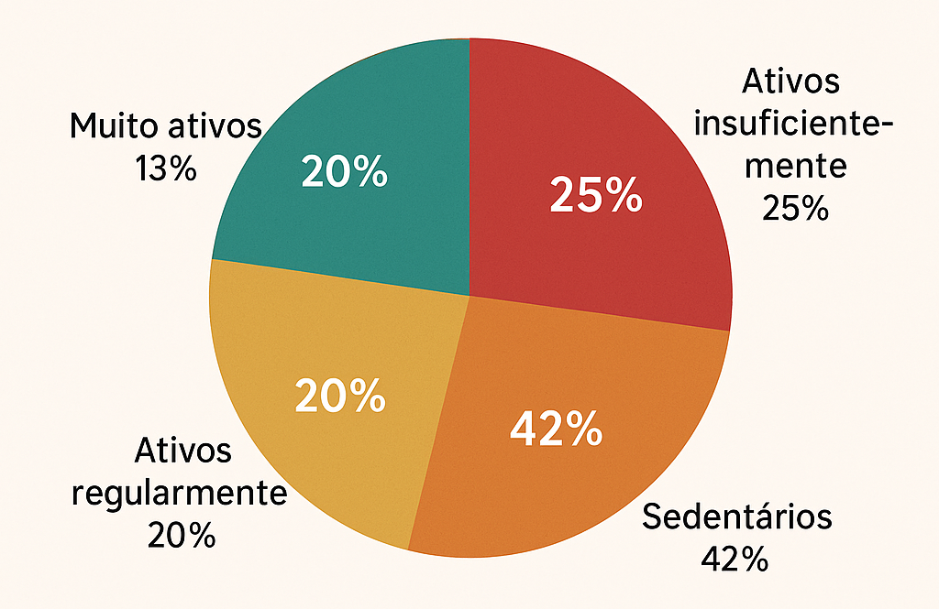
Fonte: Pesquisa Municipal de Saúde e Atividade Física (2025).

Para facilitar o processo, preparamos este template, que inclui instruções para orientar a elaboração, normalização e configuração do resumo expandido. Cada texto submetido poderá ter um máximo de oito coautores. Cada autor(a) ou coautor(a) poderá participar de no máximo cinco trabalhos, independentemente do formato enviado para avaliação da comissão científica.

SUBTÍTULOS [TIMES, 12, CAIXA ALTA, ESQUERDA]
Sugerimos que o resumo expandido contenham os seguintes elementos: introdução, contextualização (teoria e metodologia), resultados, conclusões e referências bibliográficas, mas você pode subdividir seu resumo como julgar mais conveniente e com a quantidade de subtítulos que considerar necessário, respeitando-se o limite de caracteres e as normas da ABNT. O texto em cada subseção deve iniciar-se na linha seguinte ao título da subseção. O corpo do texto deve estar formatado com fonte Time News Roman, tamanho 12, alinhamento justificado, espaço entre linhas 1,5 (sem espaçamento entre parágrafos) e com recuo de 1,25 cm apenas na primeira linha de cada parágrafo. Uma exceção refere-se às citações com mais de três linhas. Observe:
As citações com mais de três linhas devem ter fonte tamanho 10, inseridas com recuo de 4 cm à esquerda, espaçamento entre linhas simples e letra inicial em maiúsculo. Lembre-se de colocar a chamada da referência ao final de cada citação e inclui-la em Referências. Nesse caso, não se usam aspas. (Autor, 2013, p. 20) [Times, 10, espaço simples]

Esse foi um exemplo de como se deve inserir uma citação direta longa. Uma citação direta curta (menos que três linhas) você pode inserir no próprio do corpo do texto, sinalizando o início e o fim da citação com a utilização de aspas. Segundo Fulano (2013, p. 2): “Este é um exemplo de citação curta.”. Quando, numa citação entre aspas, houver um trecho também entre aspas, estas devem ser substituídas por aspas simples (‘e’).
Além de citações longas e curtas, o seu texto pode incluir notas. As notas contidas no texto devem ser indicadas com algarismos arábicos e de forma sequencial. Agradecimentos e financiamento da pesquisa (se houver) devem ser incluídos em notas de rodapé.
As indicações de autoria incluídas no texto devem ser feitas da seguinte forma:
- Um autor: Segundo Fulano (ano).
- Dois autores: Segundo Fulano e Sicrano (ano).
- Três autores: Fulano, Sicrano e Beltrano (ano).
- Mais de três autores: Fulano et al. (ano).
Obs: Em citações diretas, colocar a página após o ano. Exemplo: Fulano et al. (ano, p. xxx).
As indicações de autoria que se encontram entre parênteses devem vir em letras maiúsculas. Exemplos:
- Um autor: (Fulano, ano).
- Dois autores: (Fulano; Sicrano, ano).
- Três autores: (Fulano; Sicrano; Beltrano, ano).
- Mais de três autores: (Fulano et al., ano).
Obs: Em citações diretas, colocar a página após o ano. Exemplo: (Fulano et al., ano, p. xxx).
Citação de citação: trata-se da citação de um texto que se teve acesso a partir de outro documento. Recomendamos evitar o emprego desse tipo de citação. Caso elas sejam inevitáveis, seguir o modelo abaixo:
No corpo do texto: Leedy (1988 apud Richardson, 1991, p. 417) compartilha desse ponto de vista ao afirmar: “os estudantes estão enganados quando acreditam que eles estão fazendo pesquisa, quando de fato eles estão apenas transferindo informação factual [...]”.

CONSIDERAÇÕES FINAIS [TIMES, 12, CAIXA ALTA, ESQUERDA]
Nas considerações finais, retome os objetivos e as principais ideias desenvolvidas. Deixe em evidência as suas constatações. Você pode apontar, ainda, limitações do estudo e indicar possibilidades de dar continuidade a ele.

REFERÊNCIAS [TIMES, 12, CAIXA ALTA, ESQUERDA]
Os nomes dos(das) autor(as) devem ser abreviados e os destaques postos em itálico (não usar negrito). Usar espaço simples, inclusive para separar uma referência da outra. A exatidão e a adequação das referências a trabalhos que tenham sido consultados e mencionados no texto são da responsabilidade dos(das) autor(as). Informações oriundas de comunicação pessoal, trabalhos em andamento e não publicados não devem ser incluídos na lista de referências, mas podem ser indicadas em nota de rodapé na página onde for citada. Na ausência de um exemplo específico de como citar as referências, consulte a NBR 6023/2018.

Livros com um autor:

FULANO, B. Título da publicação. [apenas a primeira letra em maiúscula, a não ser em casos de nomes próprios, com destaque em itálico]. Tradução [se houver]: Prenome e Sobrenome do tradutor. N.º da Edição. Cidade: Editora [apenas o nome; por exemplo: Autores Associados], ano da Edição. Exemplo:

MARINHO, I. P. Introdução ao estudo de filosofia da educação física e dos desportos. Brasília: Horizonte, 1984.

Livros com dois autores:

FULANO, B.; BELTRANO, F. Título da publicação: subtítulo. Cidade: Editora, ano da edição. Exemplo:

ACCIOLY, A. R.; MARINHO, I. P. História e organização da educação física e desportos. Rio de Janeiro: Universidade do Brasil, 1956.

Livros com três autores:

FULANO, B.; BELTRANO, F.; SICRANO, A. Título da publicação: subtítulo. Cidade: Editora, ano da edição. Exemplo:

REZER, R.; CARMENI, B.; DORNELLES, P. O. O fenômeno esportivo: ensaios crítico-reflexivos. 4. ed. São Paulo: Argos, 2005.

Observações:
Quando houver mais de três Autores/Organizadores, cita-se o primeiro seguido de et al. (em itálico). Exemplo:

TANI, G. et al. Educação física escolar: fundamentos de uma abordagem desenvolvimentista. São Paulo: EPU, 1988.

Obras do mesmo Autor/Organizador publicadas no mesmo ano são identificadas com acréscimo de letras em minúscula, na sequência alfabética ascendente. Exemplos:
(FULANO, ano da edição a)
(FULANO, ano da edição b)

Autor/Organizador diferente com mesmo sobrenome, distingue-se da seguinte forma:
(FULANO, X., ano da edição)
(FULANO, Y., ano da edição)

Partes de livros com autoria própria:

FULANO, B. Título do artigo/texto. In: BELTRANO, F. (org.). Título da publicação: subtítulo. Cidade: Editora, ano da edição. p. xx-xx. Exemplo:

GOELLNER, S. Mulher e Esporte no Brasil: fragmentos de uma história generificada. In: SIMÕES, A. C.; KNIJIK, J. D. O mundo psicossocial da mulher no esporte: comportamento, gênero, desempenho. São Paulo: Aleph, 2004. p. 359-374.

Dissertações, teses, trabalhos de conclusão de curso:

BELTRANO, F. Título: subtítulo. Ano. Paginação. Tipo do documento (dissertação, tese, trabalho de conclusão de curso), grau entre parênteses (Mestrado, Doutorado, Especialização em...) - vinculação acadêmica, o local e o ano da defesa. Exemplo:

SANTOS, F. B. Jogos intermunicipais do Rio Grande do Sul: uma análise do processo de mudanças ocorridas no período de 1999 a 2002. 2005. 400 f. Dissertação (Mestrado) - Curso de Educação Física, Departamento de Educação Física, UFRGS, Porto Alegre, 2005.

Anais de Congressos:

BELTRANO, F. Título do trabalho. In: XX Congresso, Ano, Cidade. Anais... Cidade, Editora, ano da edição. v. ou nº., p. xx-xx. Exemplo:

SANTOS, F. B. Jogos intermunicipais do Rio Grande do Sul: uma análise do processo de mudanças ocorridas no período de 1999 a 2002. In: CONGRESSO BRASILEIRO DE CIÊNCIAS DO ESPORTE, 14., 2005, Porto Alegre. Anais... Porto Alegre: MFPA, 2005. v. 1, p. 236 - 240.

Periódicos:

FULANO, B.; BELTRANO, F. Título do artigo/texto. Nome do Periódico, Cidade, v. xx, n. x, p. xx-xx, mês e ano. Exemplo:

GOMES, I. M.; PICH, S; VAZ, A. F. Sobre algumas vicissitudes da noção de saúde na sociedade dos consumidores. Revista Brasileira de Ciências do Esporte, Campinas, v. 27, n. 3, p. 137-151, maio 2006.
Obs.: quando houver mais de três Autores/Organizadores, cita-se o primeiro seguido de et al. (em itálico).

Jornais:

FULANO, B. Título do artigo/texto. Nome do Jornal, Cidade, p. xx. dia, mês e ano. Exemplo:

SILVEIRA, J. M. F. Sonho e conquista do Brasil nos jogos olímpicos do século XX. Correio do Povo, Porto Alegre, p. 25-27. 12 abr. 2003.

Legislação:

LOCAL (país, estado ou cidade). Título (especificação da legislação, n.º e data). Indicação da publicação oficial. Exemplo:

BRASIL. Decreto n.º 60.450, de 14 de abril de 1972. Regula a prática de educação física em escolas de 1º grau. Diário Oficial [da] República Federativa do Brasil, Brasília, v.126, n.66, p.6056, 13 abr. 1972. Seção 1, pt. 1.

Documentos eletrônicos online:

AUTOR. Título. Local, data. Disponível em: <...>. Acesso em: dd mm aaaa. Exemplo:

LOPEZ RODRIGUEZ, A. ¿Es la Educación Física, ciencia? Lecturas: Educación Física y Deportes, Buenos Aires, v.9, n. 62, jul. 2003. Disponível em: <http://www.efdeportes.com/efd62/ciencia.htm>. Acesso em: 14 jan. 2017.

HERNANDES, E. S. C. Efeitos de um programa de atividades físicas e educacionais para idosos sobre o desempenho em testes de atividades da vida diária. Revista Brasileira de Ciência e Movimento, Brasília, v. 2, n. 12, p. 43-50, 05 jun. 2004. Quadrimestral. Disponível em: <https://portalrevistas.ucb.br/index.php/RBCM/article/viewFile/555/579>. Acesso em: 05 jun. 2004.

As notas devem vir no rodapé da página correspondente [Times, 10] com as informações desejadas. Não devem ser inseridas referências completas nas notas.
Dados do(a) autor(a).
O gráfico foi criado apenas como um exemplo para a diagramação desse elemento ilustrativo do texto. A pesquisa não foi realizada.
Fotografia vencedora do I Concurso Fotográfico da Ufes 2018, "A Ufes que me encanta".

